GUÍA FORMATIVA Nº 4 DE HISTORIA, GEOGRAFÍA Y CIENCIAS SOCIALES

Cursos | Semana de trabajo
2º Medio D-E-F | Desde el 4 al 11 de Septiembre
Objetivo Priorizado | Habilidades
OA 12: Caracterizar la extendida pobreza y precariedad de la sociedad chilena de mediados del siglo XX (magros indicadores sociodemográficos, bajo poder adquisitivo y de acceso al crédito, desnutrición y marginalidad), y evaluar el impacto que generó en esta sociedad la migración del campo a la ciudad (por ejemplo, el progresivo crecimiento de la población urbana, la segregación urbana, la escasez de viviendas, entre otros). | Conocer, Aplicar, Analizar, Fundamentar y Evaluar
Contenido | Correo Electrónico Docente
Los proyectos excluyentes y las reformas estructurales | mparraguez@sanfernandocollege.cl

- LOS PROYECTOS EXCLUYENTES
Lograr el cambio social representó la gran utopía de la década de 1960. El carácter excluyente de cada uno de estos proyectos determinaba que la implementación de uno de ellos suponía la supresión de los dos restantes. Esto finalmente llevó a una polarización política, en la que cada sector buscaba aplicar su propio modelo para cambiar la sociedad chilena.

- El proyecto de la derecha. Este proyecto fue el que se impulsó durante el gobierno de Jorge Alessandri (1958- 1964). La idea de reforma impulsada por el sector que lo apoyó partía de la base de que era necesario un cambio profundo para terminar con un modelo estancado que se había revelado incapaz de guiar al país sólidamente hacia el desarrollo. Por esto, su principal consigna fue la modernización de la economía, lo que implicaba acotar la presencia estatal y reforzar la empresa privada, entre otras medidas.

- La “revolución en libertad”. El programa que la Democracia Cristiana buscó implementar desde el gobierno de Eduardo Frei Montalva (1964-1970) planteaba que el Estado continuara ocupando un papel central en la economía nacional y que, además, asumiera la tarea de ampliar la democracia. Para ello, desarrolló una reforma educativa, amplió el derecho a la organización sindical a los trabajadores rurales y multiplicó instancias de asociación de base, como juntas de vecinos y centros de madres, lo que fue conocido como el Programa de Promoción Popular.
- La “vía chilena al socialismo”. Esta propuesta fue impulsada por la Unidad Popular, una coalición de partidos de izquierda conformada en 1969, y se llevó a cabo durante el gobierno de Salvador Allende Gossens (1970- 1973). Proponía realizar una “revolución con empanadas y vino tinto”, es decir, una revolución socialista, pero a la chilena, que implicaba la opción de participación en elecciones democráticas. Para lograrlo, pretendía profundizar medidas que ya habían sido iniciadas en el gobierno de Frei Montalva, como las expropiaciones agrícolas y la chilenización del cobre, además de aplicar cambios como la creación de un área de propiedad social, la estatización de industrias estratégicas y del sistema financiero, y fomentar la participación de los sectores populares.

- LAS REFORMAS ESTRUCTURALES

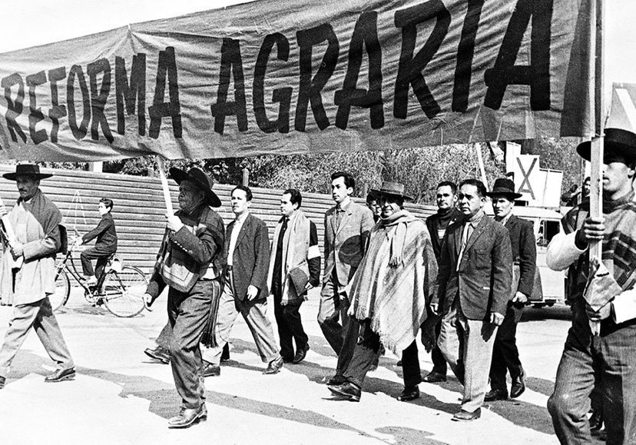
- La reforma agraria. Durante el siglo XX, una serie de factores provocaron que el campo chileno fuese considerado como una carga para el crecimiento, fundamentalmente por la estructura de la propiedad agrícola. En 1925, por ejemplo, menos de 10 000 propietarios eran dueños de más del 90 % de la tierra, en tanto que casi 100 000 pequeños y medianos propietarios explotaban poco más del 9 %. Junto con inhibir la inversión en el campo, esta estructura de gran latifundio obstaculizó la incorporación de tecnología en los predios rurales y generó cada vez menos trabajo, forzando a sus habitantes a migrar a las ciudades. Como estrategia para superar estas deficiencias, desde inicios de la década de 1960 se implementaron distintos programas de reforma agraria, que buscaban transformar la estructura de propiedad, creando unidades económicas agrícolas más productivas que el gran latifundio.

- La chilenización del cobre. Junto con la transformación estructural emprendida en el campo, se llevaron a cabo cambios en la propiedad de la gran minería del cobre, que estaba en manos de compañías estadounidenses. Las ganancias del Estado asociadas a la minería del cobre provenían de los impuestos que las compañías estadounidenses pagaban por la exportación del mineral y gran parte de los ingresos fiscales dependían de la exportación de esta materia prima. Este escenario llevó al gobierno de Frei Montalva a iniciar el proceso de chilenización del cobre, que consistió en negociar la propiedad de los yacimientos, con la finalidad de reservar para el Estado chileno el 51 % de las acciones. En 1967 se concretó la compra de las acciones de El Teniente en 80 millones de dólares. Después, en 1969, se compró el 51 % de Chuquicamata y El Salvador en 180 millones de dólares. Posteriormente, durante el gobierno de Allende, este proceso se profundizará mediante la nacionalización del cobre.

- La reforma educacional. En 1965, el gobierno de Frei Montalva inició una reforma educacional orientada a mejorar la calidad de la enseñanza. Para ello, se reformaron los planes de estudio, se perfeccionó a los docentes y se mejoró la infraestructura educacional. También se modificó la organización del sistema escolar al definir una educación básica obligatoria de ocho años y una media de cuatro años, que podía orientarse a la preparación para la educación superior (modalidad científico-humanista) o a la formación técnico-profesional.

